# 产品测试方案（成品测试）

## 开关控制执行器ASP3-2（V1.0）

|  |  |  |  |  |  |
| --- | --- | --- | --- | --- | --- |
| **版本号** | **修改原因／内容** | **测试内容** | **修改人** | **审核／**  **批准人** | **修改时间** |
| V1.0 | 首版 | 信号强度、Si4432无线模块、看门狗、EEPROM、LED背光灯、触摸按键、恢复出厂设置 | 周雁 |  | 2015.12.15 |
|  |  |  |  |  |  |
|  |  |  |  |  |  |
|  |  |  |  |  |  |
|  |  |  |  |  |  |
|  |  |  |  |  |  |
|  |  |  |  |  |  |

### 一、 功能测试项

1）信号强度

2）Si4432无线模块

3）继电器

4）LED背光灯

5）触摸按键

5）EEPROM

6）SP706看门狗

7）恢复出厂设置

### 二、测试方法及流程<注意：ASP3-2只有2路继电器，对应按键1、2，按键3为场景按键>

|  |  |  |
| --- | --- | --- |
| 项目 | 步骤 | 判定结果 |
| 测试工具准备 | 开关执行器成品（带外壳的或不带外壳的）；  220V白炽灯两个；  两个接线头，用于连接电源AC220端子L和N供电(两路)，先不通电，分别与两个白炽灯连接好；防静电手套；  测试软件ProTools一个；  监听主机一个，连接好电脑； | 准备齐全并确保配件没有问题 |
| 恢复出厂设置 | 揭掉外壳，用绝缘物体按住开关控制执行器控制板的右下角的按键6s左右； | 若出现和开关控制执行器相连的白炽灯和led灯同时亮灭3次，说明恢复出厂设置成功，复位按键正常； |
| 信号强度 | 依照现有条件和方法进行测试 |  |
| 433无线模块 |  | 若之前的信号强度测试有地址上报  说明433模块正常 |
| 继电器 | 设备在出厂状态下，上电 | 白炽灯亮大约5S后熄灭，并且可以听到设备内部继电器工作的轻微的“嗒”声，说明继电器正常；在出厂设置下，分别触摸1、2号按键可以直接控制白炽灯泡的亮灭说明继电器正常； |
| LED背光灯 | 设备在出厂状态下 | 1. 、触摸1、2号按键，按键对应的LED灯高亮和微亮，同时与继电器相连的白炽灯有亮灭现象，说明1、2号按键和对应的LED灯正常，否则异常，终止测试； 2. 触摸3号按键，对应的LED灯能够正常闪烁，说明按键和对应的LED灯正常，否则异常，终止测试； |
| 触摸按键 |
| EEPROM | 在出厂状态下，设备再次断电后，上电 | （1）、开关控制执行器地址上报正常；  （2）、开关控制执行器初次上电时开5s钟后关闭（白炽灯开5s后熄灭）；  若这两条均满足，说明EEPROM正常；  或采用EEPROM测试工具（ProTools）测试； |
| SP706看门狗 | 在config文本文档中配置好串口号，打开测试软件ProTools，点击‘产品测试和二维码打印’选项卡产品名称选择‘开关控制执行器ASP3-2’，点击‘测试看门狗’，（如图1所示） | 等待约5秒左右，设备重新启动（现象同正常的设备上电现象一样，白炽灯亮大约5S后熄灭），说明看门狗正常 |
| 以上各项均正常，说明设备合格，通过测试。 | | |
| 注意事项 | 1. 依照步骤进行测试，有一项不合格不再继续测试。 2. 测试时要配戴防静电手套。 3. 要保持板子清洁，污渍用洗板水洗掉。   4． 此作业指导书，仅为一般测试步骤和标准，特殊要求另文约定。 | |

**附图：看门狗测试步骤**

**第一步：打开config文档，配好串口号，我这里配置的是com4，使用时根据实际情况配置，保存。**

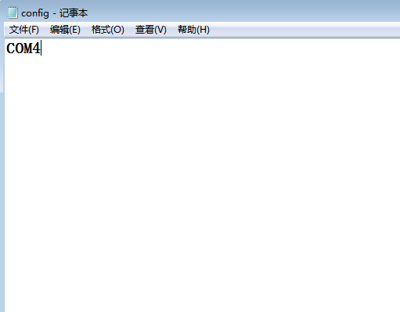

**第二步：进入ProTools后，界面配置如下（设备地址有无均可）**

**（选择”开关控制执行器ASP3-2”），如下图所示：**

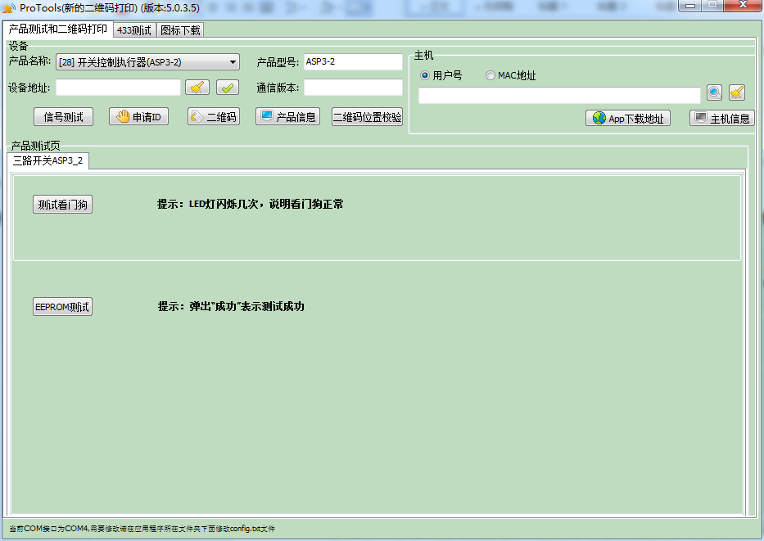

**第三步：点击‘测试看门狗’，即可完成数据的发送，观察设备的重启反应。**

**第四步：EEPROM测试**

**点击EEPROM测试按钮，如果弹出如下窗口，说明测试正常：**

